Hidrogénnel írt történelmet a Fuji 24 órás futamon a Toyota
Alighogy bemutatta, rögtön a mélyvízbe dobta hidrogén üzemű belső égésű motorral szerelt versenyautóját a Toyota. Az emissziómentes Corolla Sport a világ egyik legkíméletlenebb futamán esett át a tűzkeresztségen.

A japán motorsport legnagyobb jelentőségű eseményén, a Fuji 24 órás futamon egy különleges prototípussal vett részt a Toyota. A Corolla Sport orrában a Toyota GR Yarisból ismerős 1,6 literes, háromhengeres motor speciálisan átalakított változata dolgozott, és bár a pilóták – közöttük Morizo, azaz Akio Toyoda cégelnök is – mindent megtettek a siker érdekében, a valódi diadal nem a verseny leintésekor, hanem jóval hosszabb távon vár rájuk, és velük az egész japán autóiparra.
A japán gazdaság, és ezen belül a japán autóipar végső célja a teljes szénsemlegesség elérése. Az autóipari részéről kézenfekvőnek tűnne, hogy ezt tisztán elektromos üzemű járművekkel érjék el. Ez utóbbiak hajtásrendszereinek gyártása azonban olyan nagy mennyiségű energiát igényel, amelyet a szigetország energetikai rendszere nem képes megújuló forrásokból fedezni.
Japánban továbbra is jelentős a hőerőművek aránya, a fenntartható források jelenleg a teljes energiamix mindössze 18 százalékát adják, és ezt az arányt a legújabb, a korábbiaknál radikálisabb elképzelések szerint is csupán kétszeresére (36-38%) kívánják növelni 2030-ra.
Ezt azt jelenti, hogy a japán autóipar csak jelentős áldozatok árán – a japán autógyártók szövetségének (JAMA) elnöke, Akio Toyoda elemzése szerint mintegy egymillió munkahely feláldozásával – tudná tisztán elektromos járművekkel (BEV) megvalósítani a szénsemlegességi célokat, hiszen a villanyautók gyártását jelentős arányban ki kellene szervezni külföldi gyártóüzemekbe.
Emiatt Japánban hatványozottan fontos az egyéb szénsemleges energiahordozók, például a hidrogén és a különféle bioüzemanyagok minél szélesebb körű alkalmazása. Ehhez a stratégiához igazodik a Toyota azon kezdeményezése, hogy a bevált belső égésű motortechnológiát tegye alkalmassá hidrogén üzemre – és pontosan ennek a fejlesztési programnak volt egy fontos korai mérföldköve a különlegesen átalakított Toyota Corolla részvétele a Fuji 24 órás futamon.
VIDEO: https://youtu.be/SjfK1IX4UWU
Köztudomású, hogy a motorsport az autógyártás legfontosabb kísérleti laboratóriuma, ebben az esetben azonban a kísérletet szó szerint kell érteni, hiszen bár a Toyota több évtizedes tapasztalattal rendelkezik a hidrogén üzemanyagcellás technológiák fejlesztése terén, a hidrogén belső égésű motorban történő alkalmazása új, ám annál ígéretesebb terület a számukra.
A hidrogén égésekor széndioxid egyáltalán nem, csupán kis mennyiségű nitrogén-oxid keletkezik. Emellett az égéstérbe óhatatlanul bejutó, minimális mennyiségű kenőolaj elégésekor keletkezik széndioxid, ám ennek mennyisége elhanyagolható. A motor üzemeltetésének elsődleges mellékterméke a vízpára – ugyanúgy, mint a hidrogén üzemanyagcellás technológia esetén.

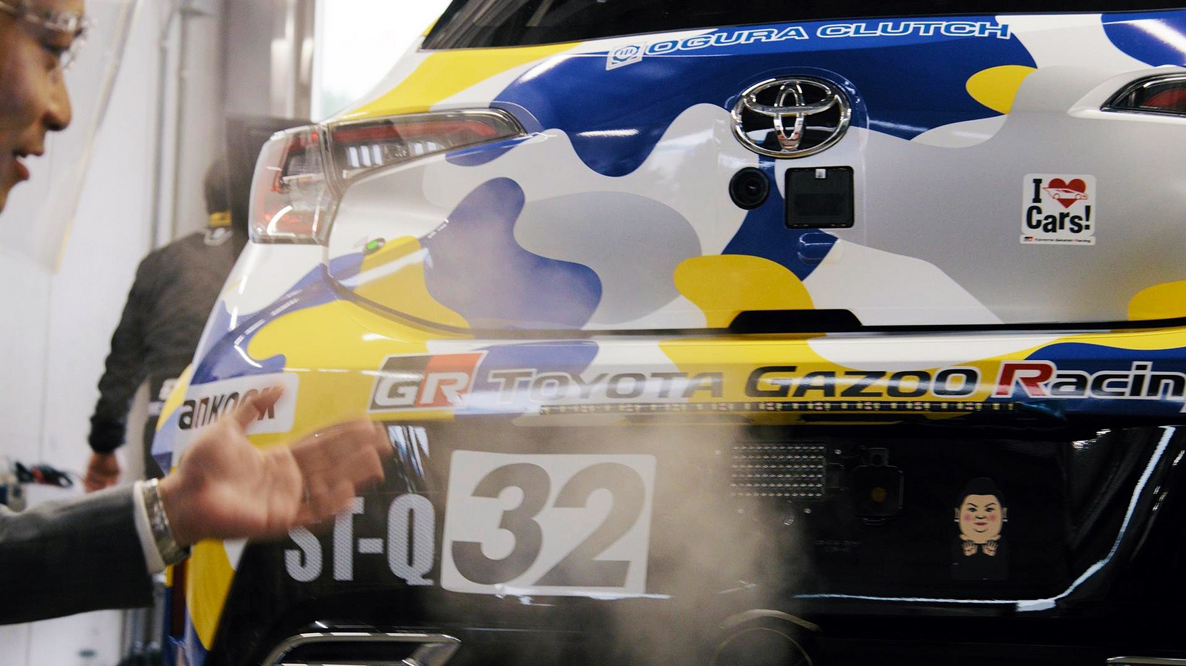
Hogy mennyire fontos a Toyota számára a projekt, jól mutatja, hogy azt Koji Sato, a Toyota Gazoo Racing elnöke személyesen vezeti. Satót a belső égésű motorok iránti rajongása sarkallta a feladat elvállalására: amikor kifejezte a villanymotorok térnyerése és a hagyományos hajtásláncok eltűnése feletti aggodalmát, Akio Toyoda, a Toyota elnöke csak ennyit mondott neki: „Ha bizonytalan vagy a jövőt illetően, próbáld meg magad alakítani azt.” Ennek az egyetlen mondatnak – no meg az azt követő, több hónapos fáradhatatlan erőfeszítésnek – köszönhetően nevezett be a Toyota kísérleti motorsport-csapata, a Rookie Racing egy hidrogénmotoros Toyota Corollával a Fuji 24 órás versenyre.

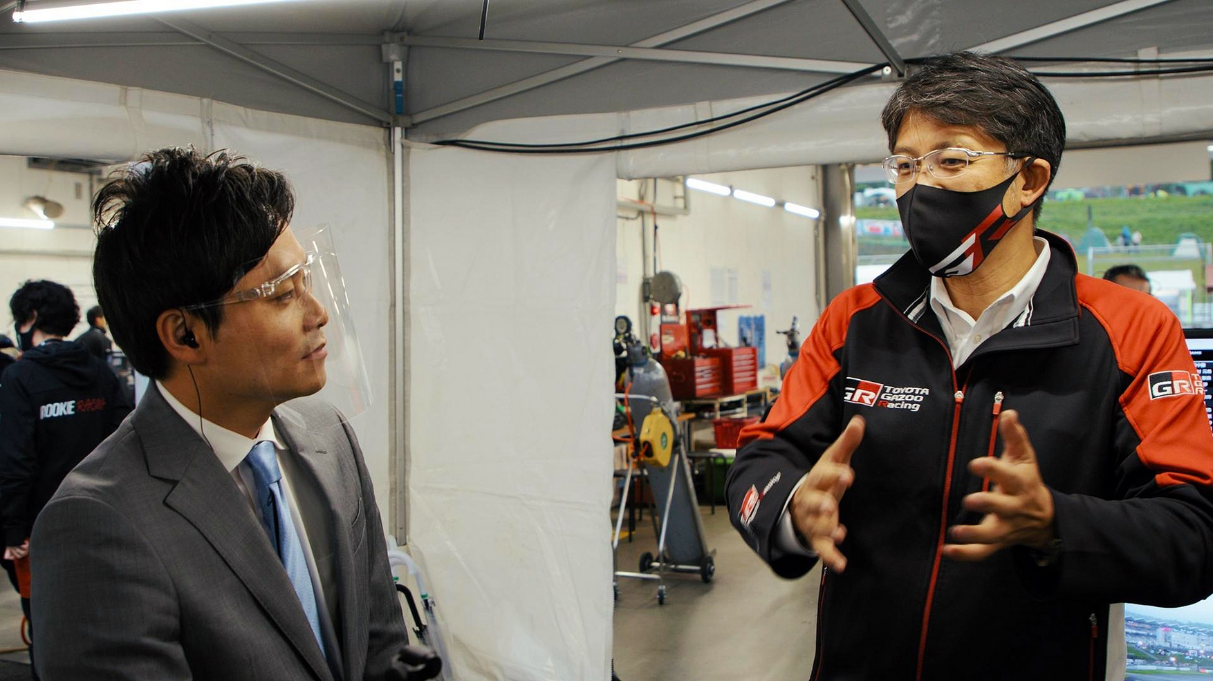
„Azzal, hogy rögtön egy 24 órás versenyen vettünk részt, rögtön a felszínre kényszerítettük a legfontosabb problémákat, amelyeket aztán a következő futamra meg kell oldanunk. Hiába képes egy technológia hatékonyan csökkenteni a szénkibocsátást, ha túl sokáig tart a fejlesztés, soha nem élvezhetjük az előnyeit.” – árulta el Koji Sato, hogy miért dobták be rögtön a versenysport mélyvízébe a technológiát.„Fontos, hogy ezúttal nem versenyautót építünk, hanem egy összetett kísérletet végzünk, amelynek célja, hogy hozzájáruljunk egy szénsemleges társadalom megvalósításához. Ezt fontos szem előtt tartanunk – még akkor is, ha a hidrogén üzemű belső égésű motor ötletét pont a motorsport iránti rajongásunk hívta életre.”
Ennek fényében érthető, hogy a csapattal és az autóval szembeni legfontosabb elvárás az volt, hogy képes legyen teljesíteni az egész napos versenyt. Ennek fontos komponense volt a megbízható hidrogéntöltő rendszer kifejlesztése. Mivel a Toyota Corolla Sport nagynyomású fedélzeti tartálya mindössze 30 percre elegendő hidrogént képes tárolni, a mobil töltőrendszernek (hiszen azt csupán erre a versenyhétvégére telepítették) rendkívül gyorsan, ugyanakkor megbízhatóan kellett működnie.

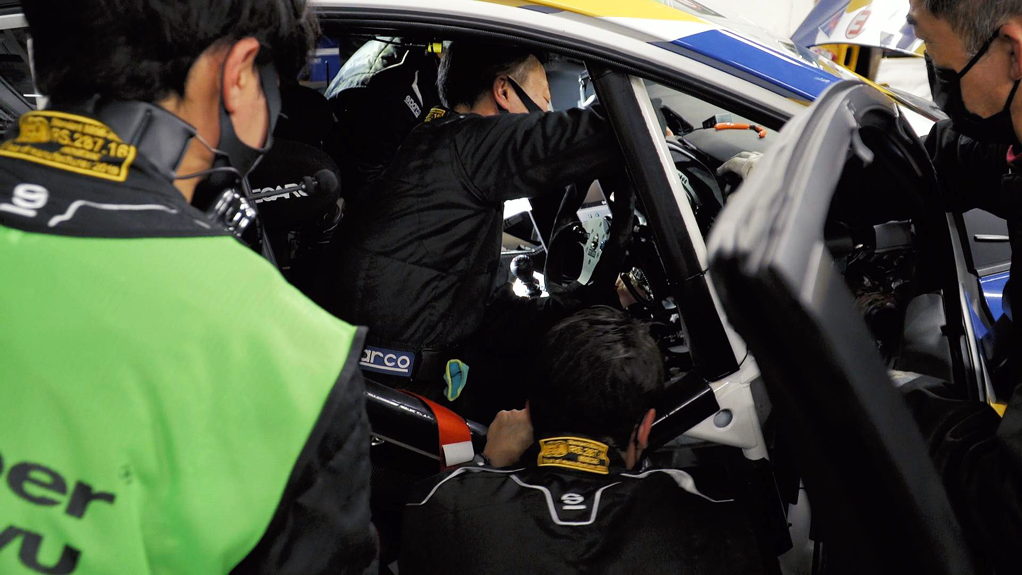
Hogy a viszonylag kompakt berendezés ellenére megfelelő nyomáson tudják a járműbe átfejteni a hidrogént, a Toyota egy különleges ötletet vetett be: nem egy, hanem két töltőrendszert állított üzembe, amelyek tandemben működtek. „Ha egy ember próbál felfújni egy lufit, többször levegőt kell vennie, és a végére elfárad, lelassul. De ha ketten csinálják – az első ember félig felfújja a ballont, majd átadja azt a társának, aki frissen, teli tüdőkapacitással fejezi be a munkát –, gyorsabban és hatékonyabban végezhető el a feladat.” – adott szemléletes magyarázatot a különleges berendezés előnyeire Masaaki Ichikawa, a Gazoo Racing projektüzemeltetési részlegének munkatársa.
Maga a versenyautóba tankolt hidrogén is különleges volt: a fukusimai hidrogénkutató intézet tisztán napenergiával előállított, ezért abszolút szénsemleges üzemanyagot biztosított a 24 órás extrém kísérlethez. „Ezt nevezzük zöld hidrogénnek, hiszen előállítása során nem keletkezik széndioxid.” – avatott be a részletekbe a hidrogéntöltő infrastruktúrát fejlesztő és telepítő Iwatani Corporation ügyvezető igazgatója, Manabu Tsuyoshi. „Aztán van a szürke hidrogén, amit metanolból vagy cseppfolyós földgázból nyerünk ki – ez nem szénsemleges folyamat. És végül létezik a kék hidrogén, amelynek a gyártása során ugyan keletkezik CO2, ám azt elnyeletjük, tároljuk vagy más formában hasznosítva semlegesítjük.”

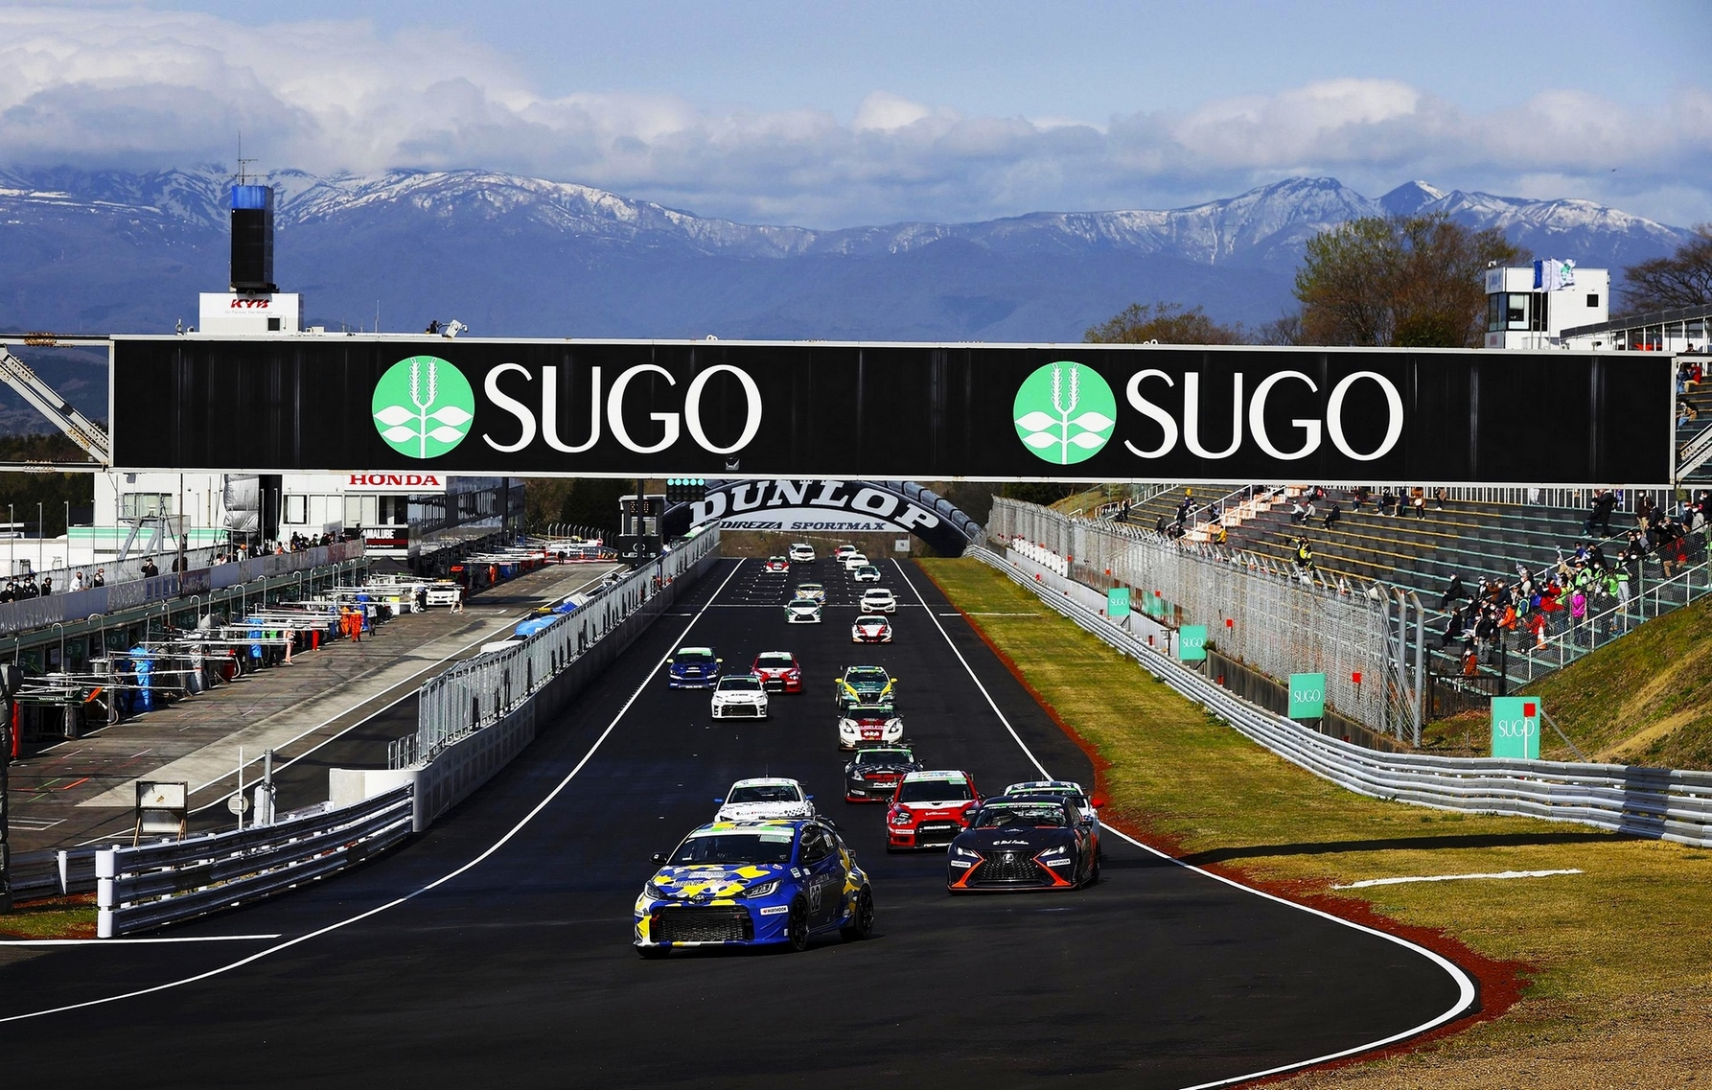
A hosszú, összetett előkészítő folyamat végső célja persze az volt, hogy elrajtolhasson a hidrogénmotoros Toyota Corolla Sport. Elsőként Kamui Kobayashi, a Toyota Gazoo Racing világbajnok pilótája ült a volán mögé, majd őt Morizo, azaz Akio Toyoda, a Toyota elnöke váltotta. Ők és az utánuk sorban következő pilóták ugyanazzal az elégedettséggel szálltak ki az autóból: a hidrogén üzemű motor ugyanolyan élvezetesen vezethető, mint benzinüzemű társa. Sőt, mivel a hidrogén hat-hétszer gyorsabban ég, mint a benzin, a gázreakciók még annál is fürgébbek voltak. A telemetriai adatokat a boxban elemző mérnökök ugyanakkor látták, hogy a hidrogén eltérő égési jellemzői miatt az erőforrás működése fokozatosan kezdett eltérni az optimálistól.

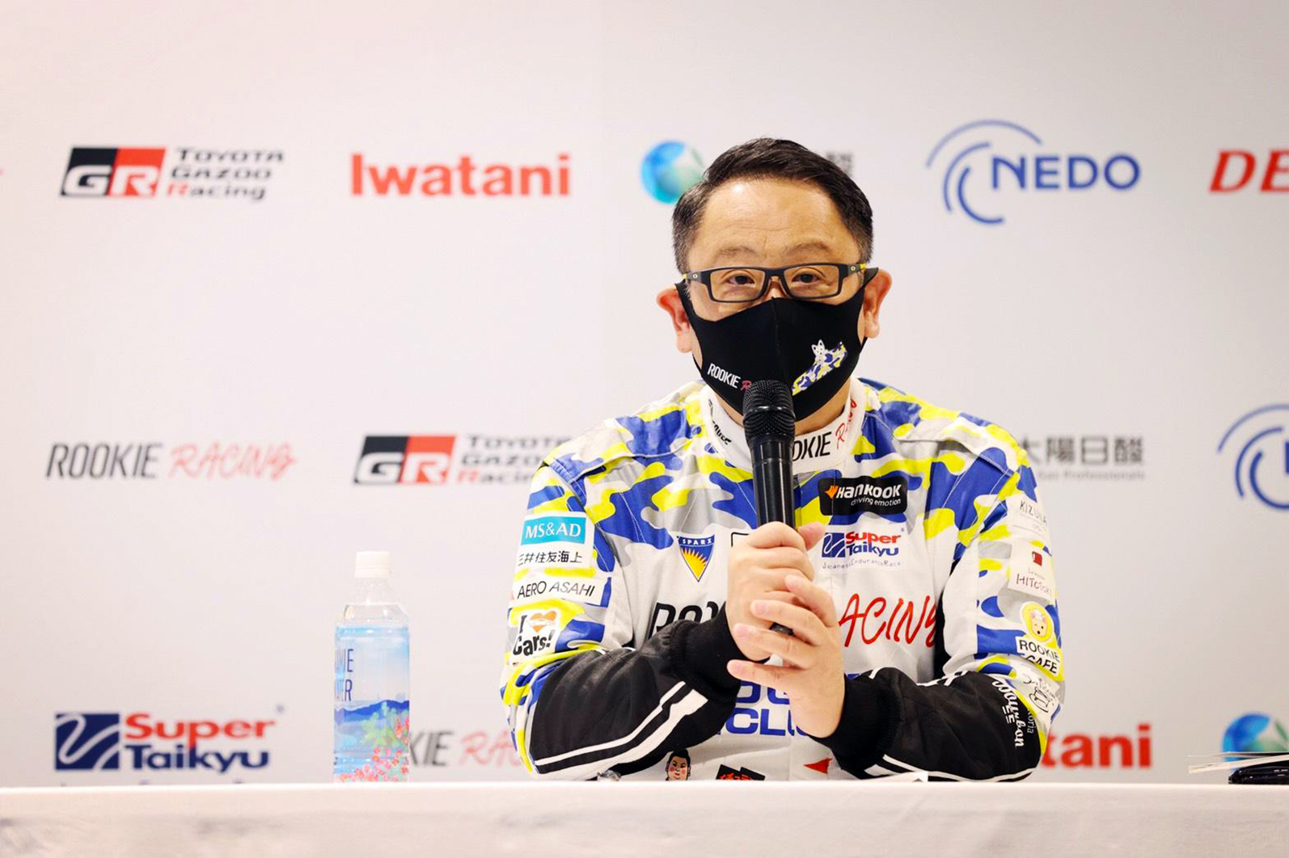
„A motorsportban muszáj elmennünk a legvégső határokig, és azokon is túl. Ha valami elromlik, kielemezzük. A futam előtt azt mondtam a csapat tagjainak: nem baj, ha valaha elromlik. Szabad hibázni.” – árulta el a futam után Akio Toyoda. „Ha azzal bocsátom őket útjukra, hogy vigyázzanak az autóra, óvatosan vezettek volna, hogy elkerüljék a hibákat, de azzal pont a program lényegét veszítettük volna el.”
Takamitsu Matsui pilótának alighanem ezek a szavak jelentették az egyetlen vigaszt, amikor a verseny tizenötödik órájában autója meghibásodott. Kiállt a boxba, a mérnökök pedig munkához láttak. Mint kiderült, a problémát elektronikus hiba okozta, a rendszer újraindítását követően a motor ismét tökéletesen működött.

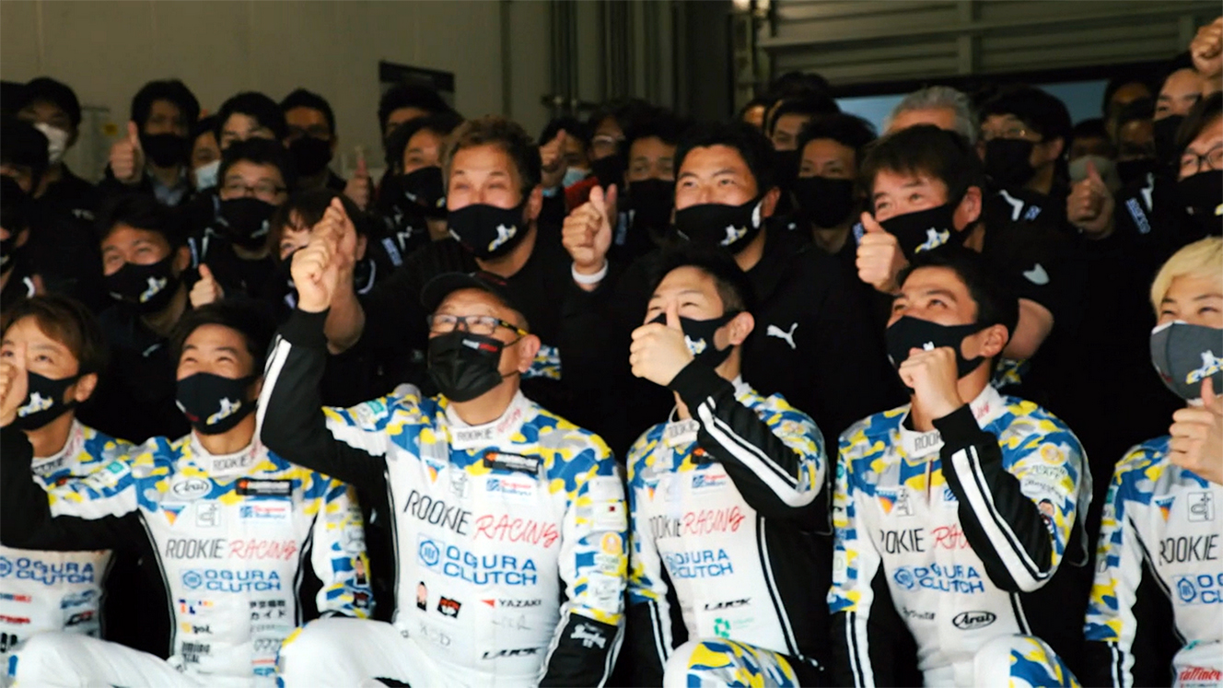
A verseny leintése előtt 25 perccel egy utolsó pilótacserére gördült ki a Corolla a boxba. A történelmi célba érésre Akio Toyodát kérte fel a csapat, így ő lehetett az, aki a Toyota első hidrogén üzemű versenyautójával áthaladhatott a célvonalon. „24 óra alatt több mint 1500 kilométert tettünk meg. Részvételünkkel nem csak a Toyota munkatársait képviseljük, hanem mindazt az 5,5 millió embert is, akik a japán autóiparban dolgoznak, és akikkel ugyanazt a végső célt: a szénsemlegességet kívánjuk elérni.” – foglalta össze a 24 órás verseny technikai és erkölcsi tanulságait Akio Toyoda.
„Meggyőződésem, hogy ezt a szénsemleges jövőt kizárólag célzatos szenvedélyességgel, aktív erőfeszítések révén valósíthatjuk meg. Mi most megmutattuk, hogy miből is áll ez a szenvedély és az aktív részvétel. Rendkívül hálás vagyok a csapat minden tagjának, és ennek jeleként ünnepélyesen megígérem, hogy a jövőben töretlenül folytatjuk ezirányú erőfeszítéseinket.”

Fotók: Toyota

Kiadta a Smarter Média Kommunikációs Ügynökség (http://news.smartermedia.hu)
Forrás: https://news.smartermedia.hu/motorsport/hidrogennel-irt-tortenelmet-a-fuji-24-oras-futamon-a-toyota

